परीक्षा विभाग
वार्षिक अहवाल शैक्षणिक वर्ष 2020 - 21

* दिनांक 30/06 /2021 रोजी सकाळी 11 :00 am वाजता महाविद्यालयाच्या सभागृहात प्राचार्य डॉ. राम वाघ यांच्या अध्यक्षतेखाली "पदवी वितरण कार्यक्रम"घेण्यात आला. या कार्यक्रमाला प्रमुख पाहुणे म्हणून संस्थेचे सचिव मा. श्री. शामराव देशमुख उपस्थित होते. प्रमुख उपस्थिती परीक्षा प्रमुख डॉ. कांतराव पोले व कार्यक्रमाचे सूत्रसंचालन डॉ. सुरेशकुमार कांबळे यांनी केले. यावेळी प्रमुख पाहुण्यांच्या हस्ते प्रतिनिधीक चार विद्यार्थी व चार विद्यार्थ्यांनी ना पदवी वितरण करण्यात आले.

कार्यक्रमातील फोटो
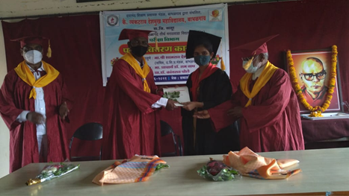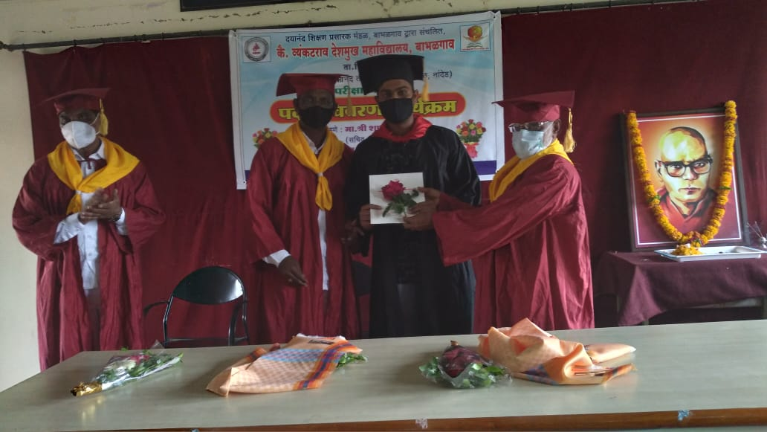

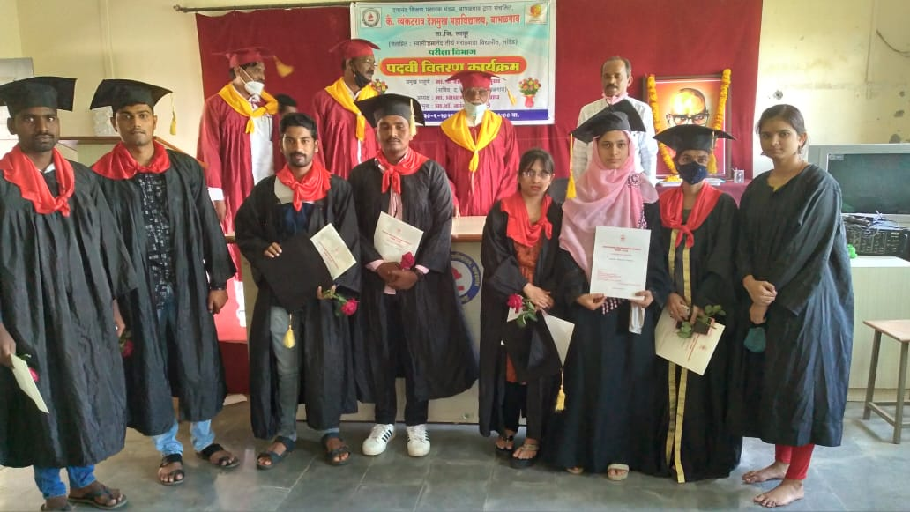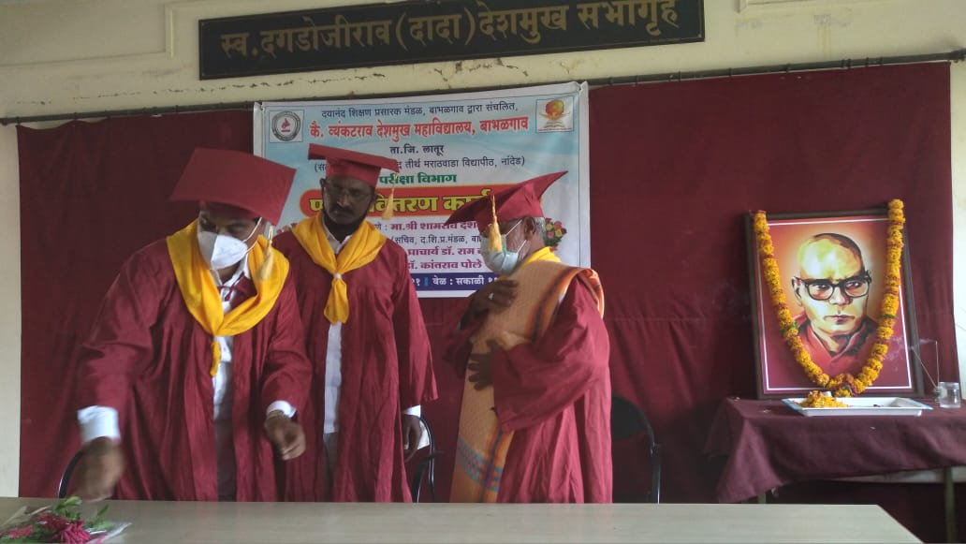

वृत्तपत्रातील बातमी
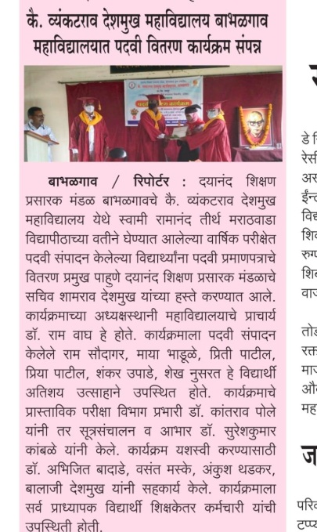

* शैक्षणिक वर्ष २०२०-२१ "हिवाळी परीक्षा - 2020" कोरोनाच्य प्रादुर्भाव मुळे मार्च /एप्रिल २०२१ मध्ये घेण्यात आल्या.
१) क्लस्टर हेड अंतर्गत कॉलेज पातळीवर बी. ए. प्रथम व द्वितीय वर्षांतील हिवाळी परीक्षा दिनांक ०८/०३/२०२१ , व ०६/०४/2021 तर
2) बी. ए. तृतीय वर्षाच्या हिवाळी परीक्षा २०२० या दिनांक १६/०३/ ते २७/०३/२०२१ घेण्यात आल्या.

* उन्हाळी परीक्षा - 2021 ही १) बी. ए. तृतीय वर्ष - दिनांक ०५/०८/२०२१ ते ११/०८/२०२१,
२) बी. ए. द्वितीय वर्ष -दिनांक १६/०८/२०२१ ते २५/०८/२०२१
३)बी. ए. प्रथम वर्ष - दिनांक २६/०८/२०२१ ते ०२ /०९/२०२१ या कालावधीत परीक्षा सुरळीत पार पडली.

ANNUAL EXAMINATION RESULTS

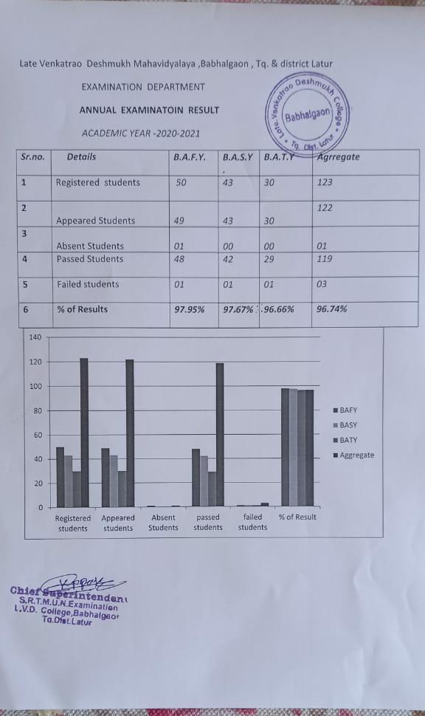

फोटो

